DYNOMYCO™ est le fruit de 25 ans de recherche scientifique au centre Volcani (ARO) en Israël. DYNOMYCO™ a été conçu et formulé par une équipe de biologistes, d’agronomes et de chercheurs en santé du sol et des plantes pour aider les cultivateurs de cannabis médical à réaliser tout le potentiel de leurs plantes. Les cultivateurs de cannabis qui utilisent DYNOMYCO™ obtiennent de meilleurs rendements, des taux de cannabinoïdes plus élevés et une teneur en terpènes plus élevée. Les plantes traitées avec DYNOMYCO™ développent un système racinaire plus étendu et peuvent ainsi bénéficier pleinement du milieu de culture.

DYNOMYCO™ contient 900 propagules par gramme de deux champignons endomycorhiziens : *Glomus intraradices* et *Glomus mosseae*. La combinaison de ces deux espèces est le résultat d’essais biologiques approfondis qui ont exploré les effets de nombreux ensembles de génétique fongique sur une variété de cultivars de cannabis. DYNOMYCO™ a été testé dans des centres de culture de cannabis récréatif et médical aux États-Unis et en Israël. Après ajout de DYNOMYCO™ au milieu de culture, une augmentation du rendement de 10 à 45 % a été observée en comparaison de plantes non traitées.

Ci-dessous sont présentés certains des avantages que les cultivateurs ont retirés de l’utilisation de DYNOMYCO™ :

* Accélération de la croissance des plantes et de la récolte
* Amélioration de l’absorption des nutriments
* Augmentation de la teneur en cannabinoïdes et en terpènes
* Augmentation du rendement des récoltes
* Réduction de l’apport en engrais
* Augmentation de la production d’huile
* Convient à une utilisation dans différents types de milieux de culture (sol, fibre de coco, laine de roche)
* Facile à appliquer, au début du cycle de culture et au moment du repiquage
* Convient à une utilisation avec des engrais synthétiques ou organiques
* Meilleure tolérance des plantes aux conditions de pH suboptimales
* Meilleure résistance des plantes au stress
* Meilleure tolérance des plantes à la salinité

*(Titre du graphique)* : DYNOMYCO augmente les rendements en cannabis

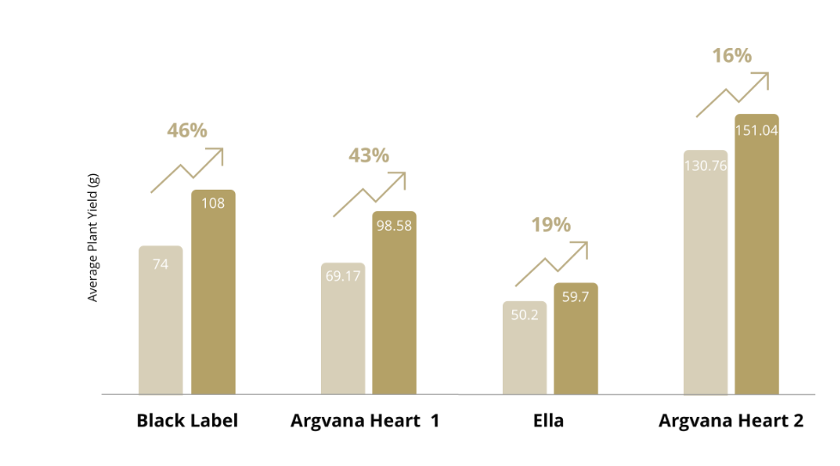

**Rendement moyen par plante (g)**

**Produits DYNOMYCO™**

DYNOMYCO est disponible dans les formats suivants pour les producteurs particuliers et les cultivateurs à grande échelle :

100 grammes - permet de traiter jusqu’à 20 plantes

750 grammes - permet de traiter jusqu’à 150 plantes

20 kg - permet de traiter jusqu’à 4 000 plantes

**Mode d’Emploi de DYNOMYCO™**

DYNOMYCO™ doit être appliqué comme amendement de sol.

1. Mélanger vigoureusement DYNOMYCO™ avec le sol, jusqu’à qu’il soit réparti de façon uniforme.
2. Au moment du repiquage, répandre DYNOMYCO™ au fond et sur les côtés du trou de plantation.

|  |  |  |
| --- | --- | --- |
|  | TAILLE DU RÉCIPIENT | QUANTITÉ REQUISE |
| Graines, clones ou semis | 0,5 L | 1 c. à thé. (5 g) |
| 1 L | 2 c. à thé (10 g) |
| 6 L | ¼ de tasse (52 g) |
|  |  |  |
| Repiquage | 4 L | 1 c. à thé (5 g) |
| 11 L | 1 c. à table (13 g) |
| 28 L | 2 c. à table (26 g) |

Vous avez une question, une requête ou vous souhaitez essayer le produit ?

Envoyez-nous un email à [info@dynomyco.com](mailto:info@dynomyco.com) ou remplissez le formulaire ci-dessous et nous vous contacterons au plus vite :

Nom

Prénom

Téléphone

Courriel

Contenu du message

Envoyer la demande